

Dự Án 1

[Document subtitle]



GVHD: Nguyễn Lý Minh Thy

Lớp SD18202 – Nhóm 4

|  |  |  |
| --- | --- | --- |
| MSSV | Họ và tên | Vai trò |
| PS20791 | Phạm Văn Thái | Trưởng nhóm |
| PS22241 | Tạ Quang Huy | Thành viên |
| PS20857 | Nguyễn Bá Bình Nguyên | Thành viên |
| PS23985 | Huỳnh Kim Khoa | Thành viên |
| PS20745 | Trần Lâm Hoài Tâm | Thành viên |

**ĐỀ TÀI: DỰ ÁN QUẢN LÍ QUÁN CÀ PHÊ**

# **LỜI MỞ ĐẦU**

# Phân tích

## Hiện trạng

Xã hội ngày càng phát triển cuộc sống con người ngày càng cải thiện hơn do nhu cầu cuộc sống, làm việc và giải trí của con người ngày càng cao. Để đáp ứng nhu cầu đó của xã hội, nhiều công nghệ tiên tiến mới ra đời và con người đã áp dụng nó trong cuộc sống một cách hiệu quả nhất.

Nói đến công nghệ thông tin là nói đến sự tiện lợi và nhanh chóng của những lợi ích mà nó đem lại cho con người. Nó trở thành một phần không thể thiếu trong cuộc sống. Công nghệ có thể thay thế ta làm những việc con người chưa làm được và giúp ta giải quyết những vấn đề đau đầu nhất như tính toán những con số lớn và lưu trữ dữ liệu khổng lồ một cách dễ dàng.

Trước sự phát triển không ngừng của các loại hình dịch vụ làm nảy sinh nhiều vấn đề trong công tác quản lý tại các quán cà phê. Từ nhu cầu đó nhóm em đã quyết định xây dựng phần mềm quản lý quán cà phê đề giải quyết vấn đề trong công tác quản lý tại các quán cà phê.

## Yêu cầu hệ thống

**⌂ Yêu cầu chức năng nghiệp vụ :**

* Quản lý tài khoản người dùng.
* Quản lý nhân viên.
* Quản lý sản phẩm.
* Quản lý bán hàng.
* Quản lý bàn.
* Quản lý hóa đơn.
* Thống kê – tổng hợp doanh thu.

**⌂ Yêu cầu về bảo mật:**

* Tất cả mọi thành viên phải đăng nhập mới sử dụng được phần mềm.
* Phân quyền : Admin, Quản lý , Thu ngân
* Admin được phép thực hiện tất cả các chức năng.
* Nhân viên quản lý được sử dụng các chức năng như quản lý sản phẩm , nhân viên, bán hàng, bàn và doanh thu.
* Nhân viên thu ngân chỉ sử dụng được chức năng quản lý bán hàng, quản lý hóa đơn chỉ được xem hoặc hủy hóa đơn và không được xem doanh thu.

**⌂ Yêu cầu về môi trường công nghệ:**

* Ứng dụng phải được thực hiện với công nghệ Swing và JDBC chạy trên hệ điều hành Windows với môi trường JDK tối thiểu 1.8 trở lên.
* Hệ quản trị CSDL SQL Server 2008 trở lên.

## Use case

Use case là sơ đồ tổng quan về mặt chức năng và phân vai trò người sử dụng. Dựa vào yêu cầu hệ thống của khách hàng, chúng ta có thể phác thảo sơ đồ use case như sau

*Sơ Đồ Use Case Phần Mềm Quản Lý Quán Cà Phê CoffeeDevL*

## Sơ Đồ DFD

# Thiết Kế

## Mô hình triển khai

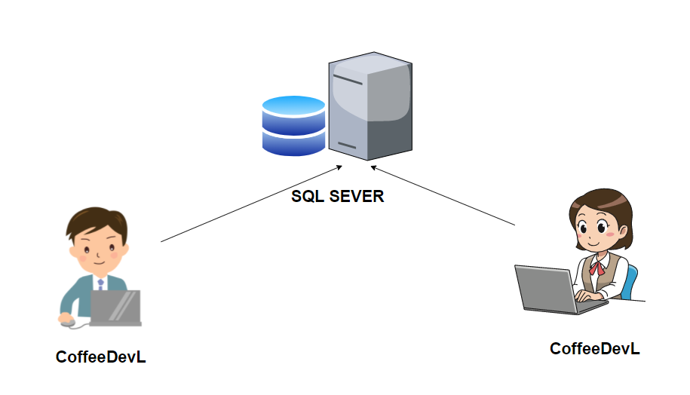

*Sơ Đồ Mô Hình Triển Khai Phần Mềm CoffeeDevL*

Ứng dụng phần mềm được xây dựng để phục vụ cho nhiều người dùng trong 1 công ty và cơ sở dữ liệu được lưu trữ tập trung

* Máy của nhân viên phải cài SQL Server 2008+. Máy này cần hệ điều hành Windows 7 trở lên.
* Các máy nhân viên cài phần mềm . Các máy nhân viên cần JDK 1.8+ với hệ điều hành bất ký.

## Thiết kế CSDL

### Sơ đồ quan hệ thực thể erd

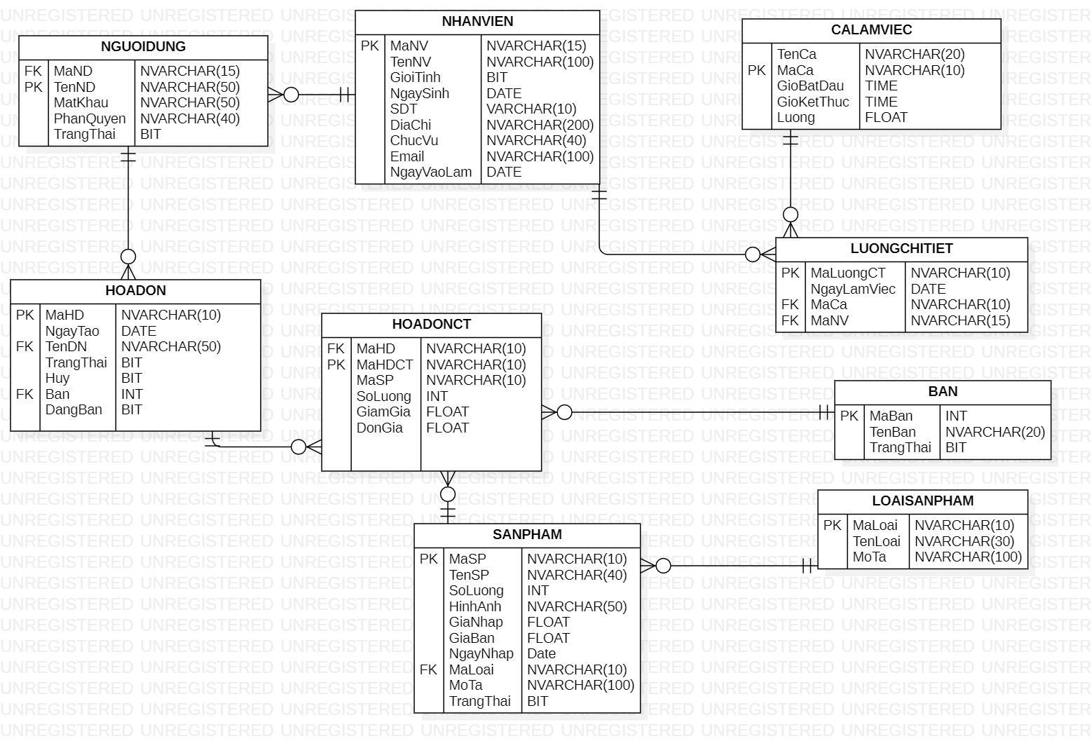

*Sơ Đồ ERD Mô Tả Các Quan Hệ Thực Thể*

### Thiết kế chi tiết các thực thể

#### Người dùng

Bảng NguoiDung lưu thông tin người dùng có cấu trúc như sau :

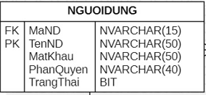

*Bảng NguoiDung*

|  |  |  |  |
| --- | --- | --- | --- |
| **Tên cột** | **Kiểu dữ liệu** | **Ràng buộc** | **Ghi chú** |
| MaND | NVARCHAR(15) | Khóa ngoại | Mã nhân viên của người dùng |
| TenND | NVARCHAR(50) | Khóa chính | Tên người dùng để đăng nhập |
| MatKhau | NVARCHAR(50) | NOT NULL | Mật khẩu |
| PhanQuyen | NVARCHAR(50) | NOT NULL | Phân quyền vai trò người dùng |
| TrangThai | BIT | NOT NULL | Trạng thái tài khoản người dùng (0 là dừng hoạt động, 1 là hoạt động) |

#### Nhân viên

Bảng NHANVIEN lưu thông tin nhân viên có cấu trúc như sau :

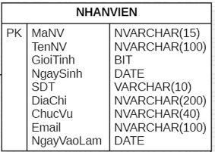

*Bảng NhanVien*

|  |  |  |  |
| --- | --- | --- | --- |
| **Tên cột** | **Kiểu dữ liệu** | **Ràng buộc** | **Ghi chú** |
| MaNV | NVARCHAR(15) | Khóa chính | Mã nhân viên |
| TenNV | NVARCHAR(100) | NOT NULL | Tên nhân viên |
| GioiTinh | BIT | NOT NULL | Giới tính (0 là nữ , 1 là nam) |
| NgaySinh | DATE | NOT NULL | Ngày sinh |
| SDT | VARCHAR(10) | NOT NULL | Số điện thoại |
| DiaChi | NVARCHAR(200) | NOT NULL | Địa chỉ |
| Email | NVARCHAR(40) | NOT NULL | Email |
| ChucVu | NVARCHAR(100) | NOT NULL | Chức vụ |
| NgayVaoLam | DATE | NOT NULL | Ngày vào làm |

#### Sản phẩm

Bảng SANPHAM lưu thông tin sản phẩm có cấu trúc như sau :

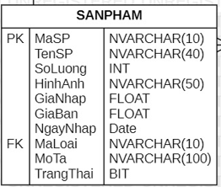

*Bảng SanPham*

|  |  |  |  |
| --- | --- | --- | --- |
| **Tên cột** | **Kiểu dữ liệu** | **Ràng buộc** | **Ghi chú** |
| MaSP | NVARCHAR(10) | Khóa chính | Mã sản phẩm |
| TenSP | NVARCHAR(40) | NOT NULL | Tên sản phẩm |
| SoLuong | INT | NOT NULL | Số lượng |
| HinhAnh | NVARCHAR(50) | NOT NULL | Hình ảnh |
| GiaNhap | FLOAT | NOT NULL | Giá nhập |
| GiaBan | FLOAT | NOT NULL | Giá bán |
| NgayNhap | DATE | NOT NULL | Ngày nhập |
| MaLoai | NVARCHAR(10) | Khóa ngoại | Mã loại |
| MoTa | NVARCHAR(100) | NOT NULL | Mô tả |
| TrangThai | BIT | NOT NULL | Trạng thái |

#### Loại sản phẩm

Bảng LOAISANPHAM lưu thông tin loại sản phẩm có cấu trúc như sau :

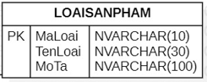

*Bảng LoaSanPham*

|  |  |  |  |
| --- | --- | --- | --- |
| **Tên cột** | **Kiểu dữ liệu** | **Ràng buộc** | **Ghi chú** |
| MaLoai | NVARCHAR(10) | Khóa chính | Mã loại |
| TenLoai | NVARCHAR(30) | NOT NULL | Tên loại |
| MoTa | NVARCHAR(100) | NOT NULL | Mô tả |

#### Hóa đơn

Bảng HOADON lưu thông tin hóa đơn có cấu trúc như sau :

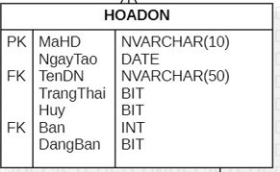

*Bảng HoaDon*

|  |  |  |  |
| --- | --- | --- | --- |
| **Tên cột** | **Kiểu dữ liệu** | **Ràng buộc** | **Ghi chú** |
| MaHD | NVARCHAR(10) | Khóa chính | Mã hóa đơn |
| NgayTao | DATE | NOT NULL | Ngày tạo hóa đơn |
| TenDN | NVARCHAR(50) | Khóa ngoại | Tên đăng nhập (Tên người dùng lưu hóa đơn) |
| TrangThai | BIT | NOT NULL | Trạng thái (0 là chưa toán , 1 là đã thanh toán) |
| Huy | BIT | NOT NULL | Hủy hóa đơn |
| Ban | INT | NOT NULL | Mã bàn tạo hóa đơn(1 là đã hủy) |
| DangBan | BIT | NOT NULL | Trạng thái bán hàng (1 là đang bán) |

#### Hóa đơn chi tiết

Bảng HOADONCT lưu thông tin hóa đơn chi tiết có cấu trúc như sau :

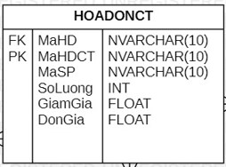

*Bảng HoaDonCT*

|  |  |  |  |
| --- | --- | --- | --- |
| **Tên cột** | **Kiểu** | **Ràng buộc** | **Ghi chú** |
| MaHD | NVARCHAR(10) | Khóa ngoại | Mã hóa đơn |
| MaHDCT | NVARCHAR(10) | Khóa chính | Mã hóa đơn chi tiết |
| MaSP | NVARCHAR(10) | NOT NULL | Mã sản phẩm |
| SoLuong | INT | NOT NULL | Số lượng |
| GiamGia | FLOAT | NOT NULL | Giảm giá |
| DonGia | FLOAT | NOT NULL | Đơn giá sau khi giảm giá |

#### Bàn

Bảng BAN lưu thông tin bàn có cấu trúc như sau :

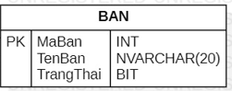

*Bảng Ban*

|  |  |  |  |
| --- | --- | --- | --- |
| **Tên cột** | **Kiểu** | **Ràng buộc** | **Ghi chú** |
| MaBan | INT | Khóa chính | Mã Bàn |
| TenBan | NVARCHAR(20) | NOT NULL | Tên bàn |
| TrangThai | BIT | NOT NULL | Trạng thái bàn (0 là bàn trống, 1 là bàn đã có khách) |

#### Ca làm việc

Bảng CALAMVIEC lưu thôngngười ca làm việc có cấu trúc như sau :

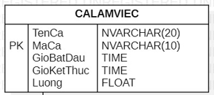

*Bảng CaLamViec*

|  |  |  |  |
| --- | --- | --- | --- |
| **Tên cột** | **Kiểu** | **Ràng buộc** | **Ghi chú** |
| TenCa | NVARCHAR(20) | NOT NULL | Tên ca |
| MaCa | NVARCHAR(10) | Khóa chính | Mã ca |
| GioBatDau | TIME | NOT NULL | Giờ bắt đầu |
| GioKetThuc | TIME | NOT NULL | Giờ kết thúc |
| Luong | FLOAT | NOT NULL | Lương |

#### Lương chi tiết

Bảng LUONGCHITIET lưu thông tin chi tiết lương có cấu trúc như sau :

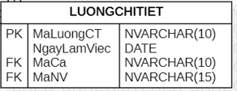

*Bảng LuongChiTiet*

|  |  |  |  |
| --- | --- | --- | --- |
| **Tên cột** | **Kiểu** | **Ràng buộc** | **Ghi chú** |
| MaLuongCT | NVARCHAR(10) | Khóa chính | Mã lương chi tiết |
| NgayLamViec | DATE | NOT NULL | Ngày làm việc |
| MaCa | NVARCHAR(10) | Khóa ngoại | Mã ca |
| MaNV | NVARCHAR(15) | Khóa ngoại | Mã nhân viên |
|  |  |  |  |

* **Mockup**

1. Đăng Ký

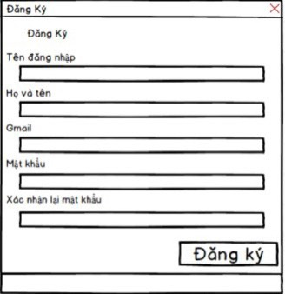

1. Quản lý nhân viên



1. Quản lý người dùng

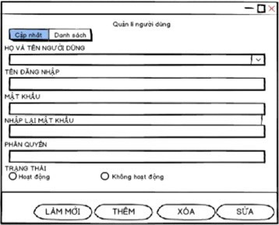

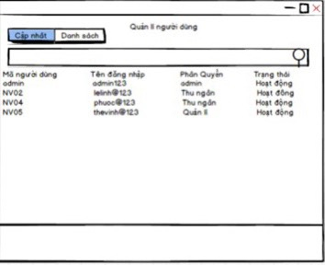

1. Quản lý sản phẩm

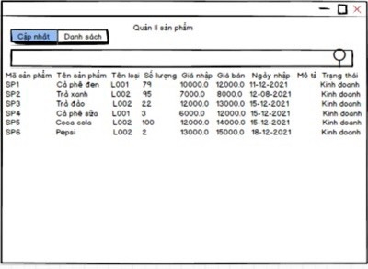

1. Quản lý bàn

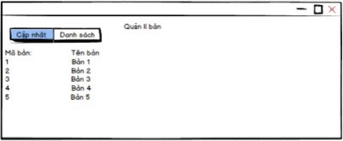

1. Quản lý sản phẩm

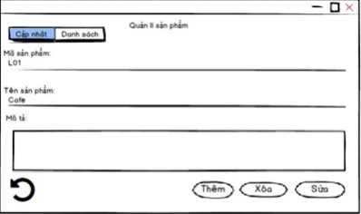

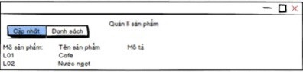

## **Sơ đồ thuật toán:**

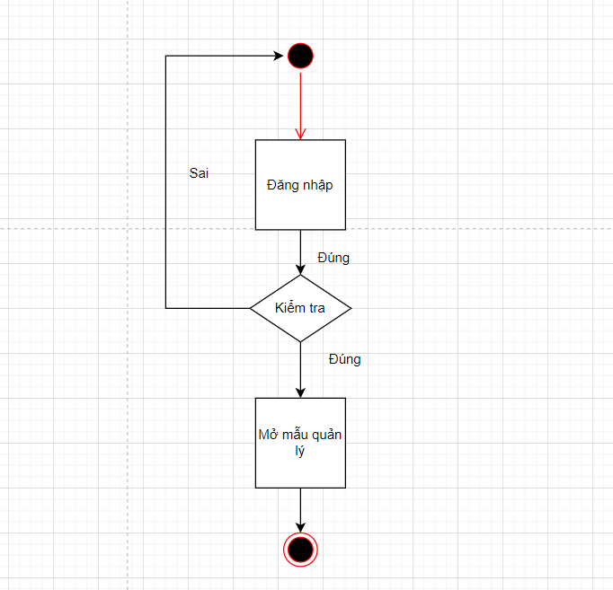

### Thuật toán 1: Quản lý đăng nhập.

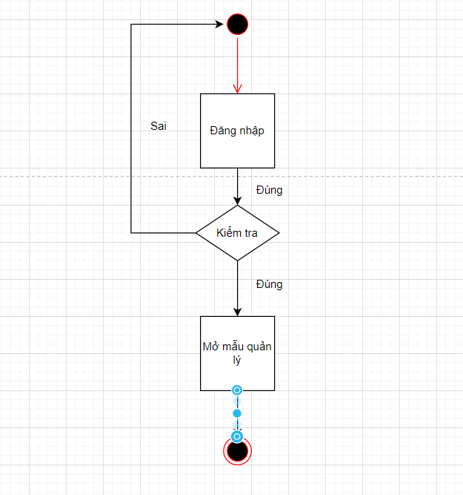

Thuật toán 2. Nhân viên đăng nhập.

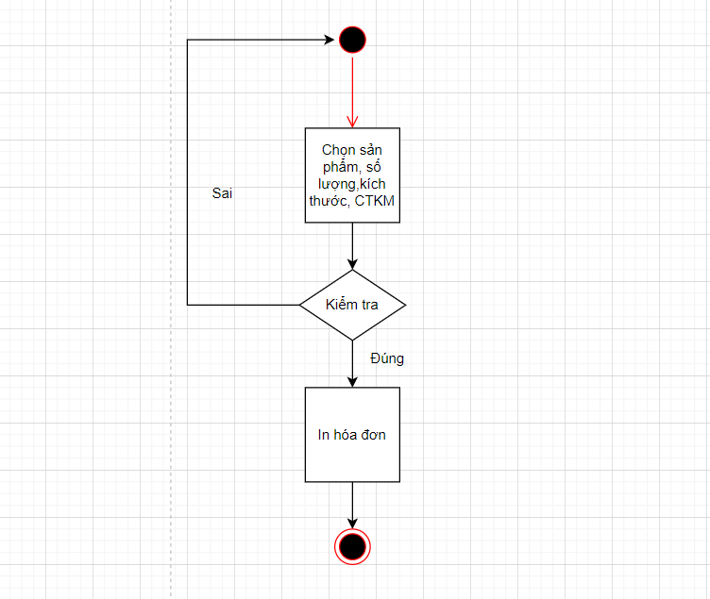

Thuật toán 3. Nhân viên bán hàng.

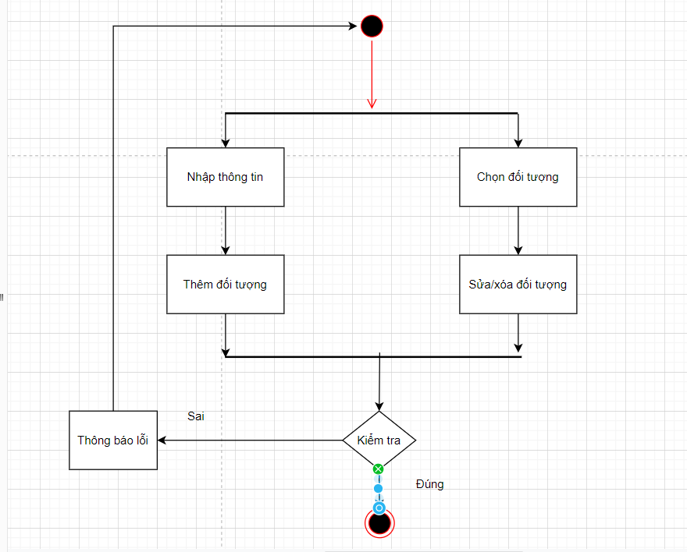

Thuật toán 4. Quản lý sản phẩm, loại sản phẩm, nhân viên, khách hàng, chương trình khuyến mãi.

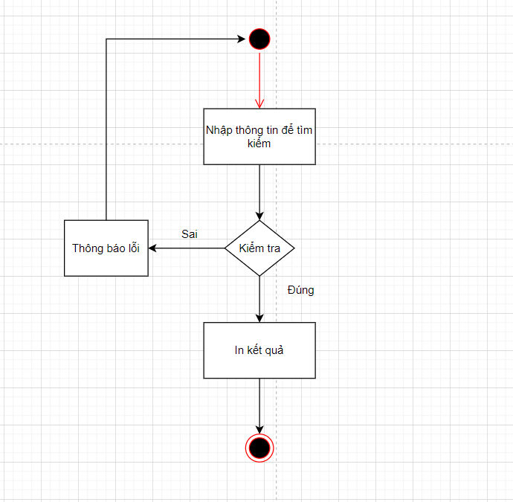

Thuật toán 5. Quản lý doanh thu, lịch sử bán hàng.

## **Thiết kế giao diện**

### Sơ đồ tổ chức giao diện

*Sơ đồ tổ chức giao diện phần mềm CoffeeDevL*

### Thiết kế giao diện cho các chức năng nghiệp vụ

#### Thiết kế Form Chào.

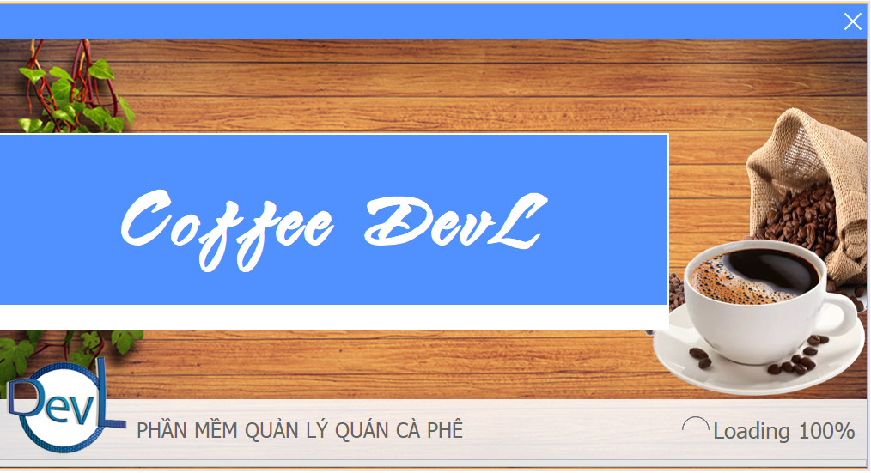

**Mô Tả :** Hiển thị tên phần mềm và thông số loading dữ liệu

#### Thiết kế Form Đăng Nhập.

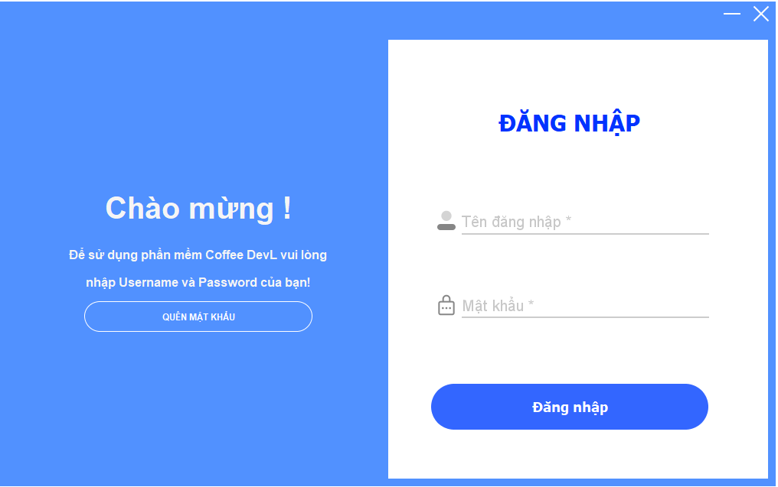

**Mô Tả** : Hiển thị giao diện đăng nhập vào phần mềm

#### Thiết kế Form Quên Mật Khẩu.

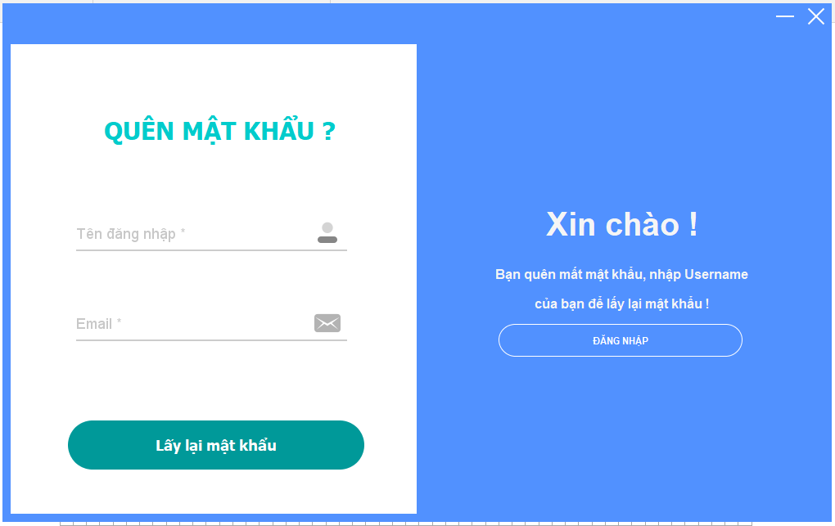

**Mô Tả** : Hiển thị giao diện quên mật khẩu để lấy lại

mật khẩu tài khoản người dùng đã quên mất.

#### Thiết kế Form ManHinhChinh.

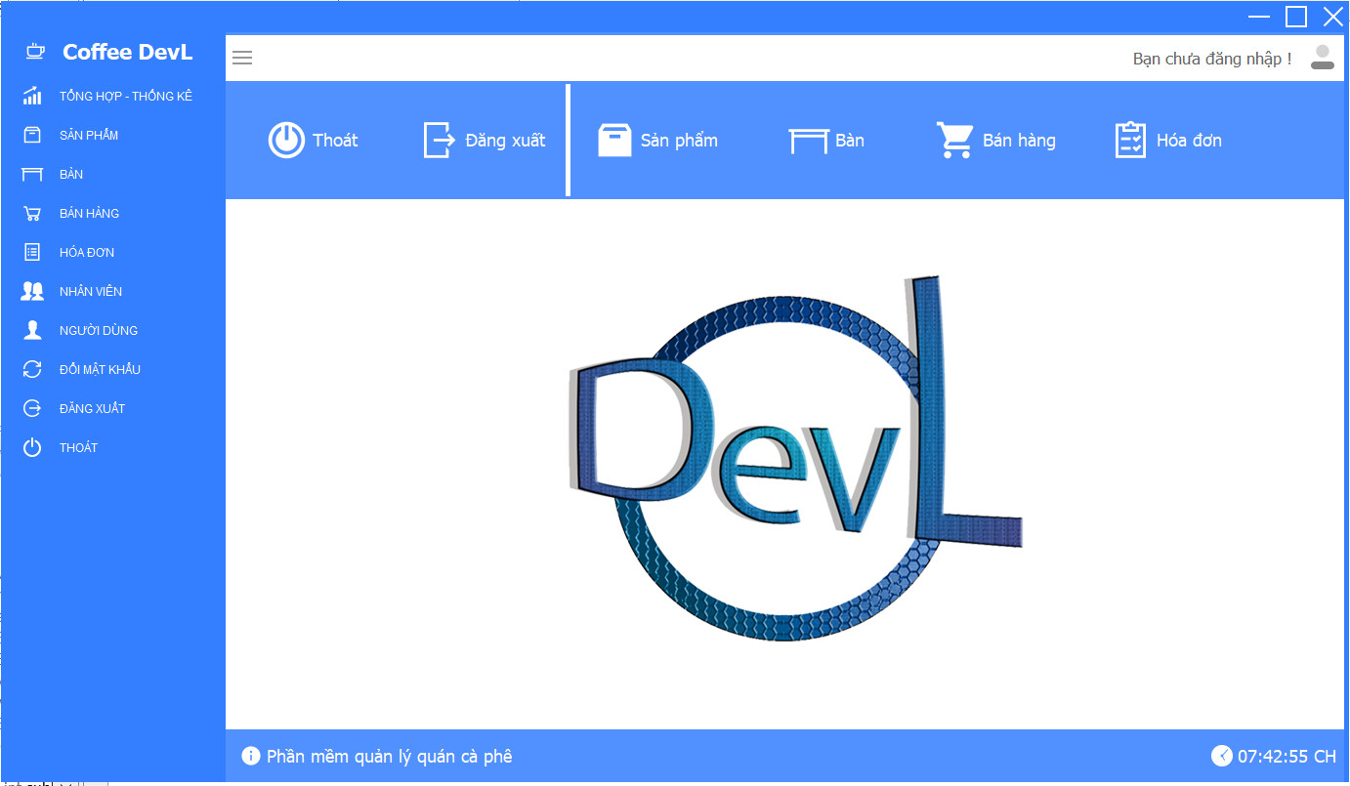

**Mô Tả** : Hiển thị giao diện màn hình chính với các

danh mục chứa chức năng của phầm mềm

#### Thiết kế Form Quản lý nhân viên.

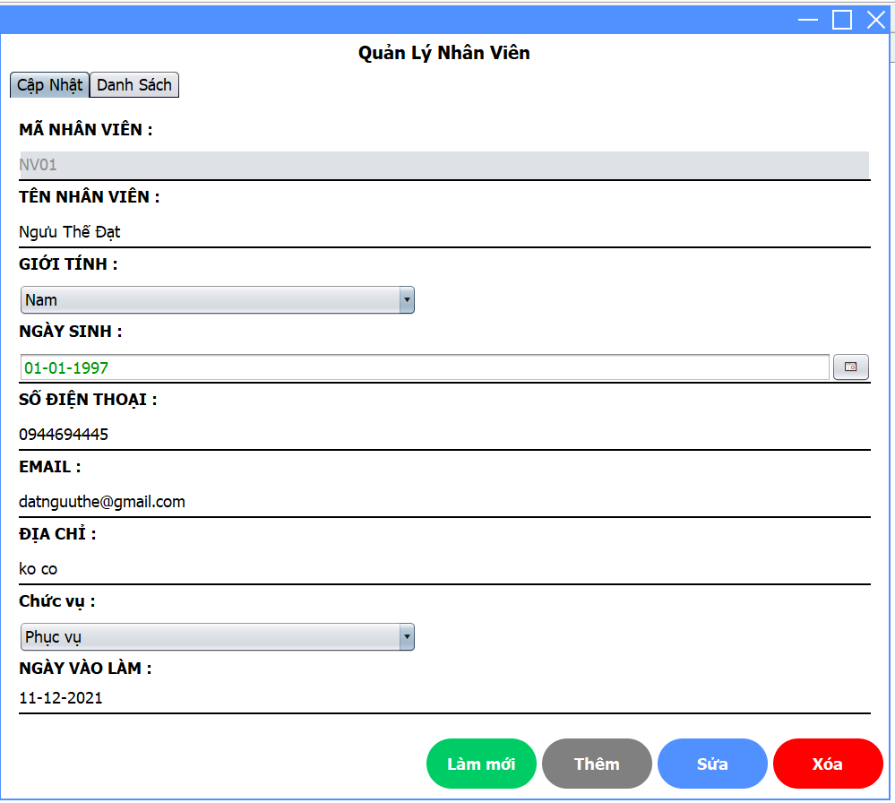

**Mô Tả** : Hiển thị giao diện cập nhật nhân viên với các

chức năng thêm, xóa, sửa, làm mới

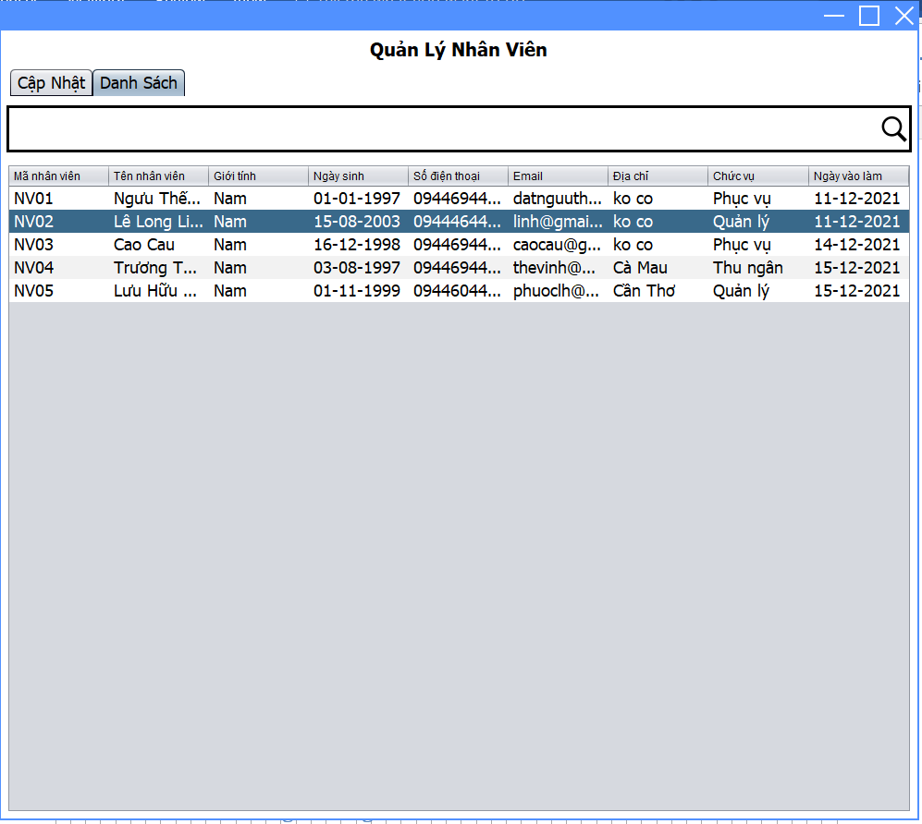

**Mô Tả** : Hiển thị giao diện danh sách nhân viên với

chức năng tìm kiếm theo họ tên nhân viên

#### Thiết kế Form Quản lý người dùng.

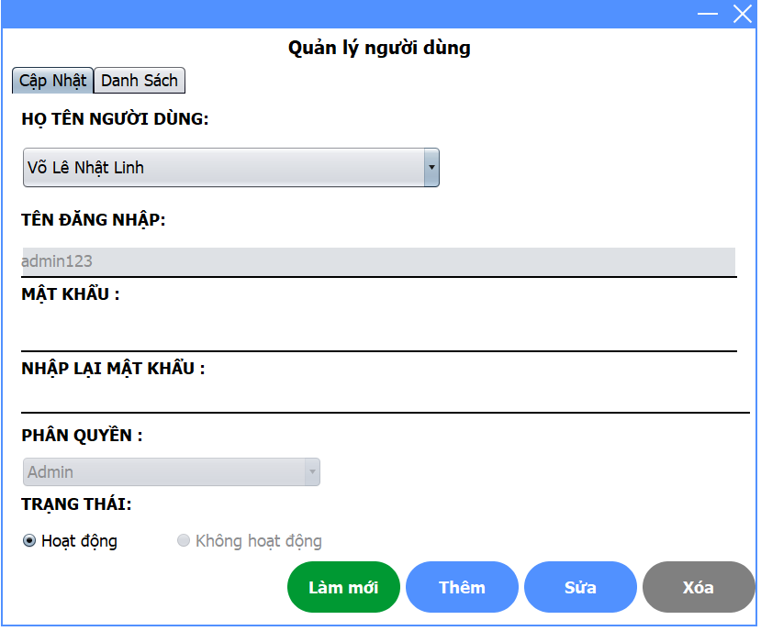

**Mô Tả** : Hiển thị giao diện cập nhật tài khoản người dùng với các

chức năng thêm, xóa, sửa, làm mới

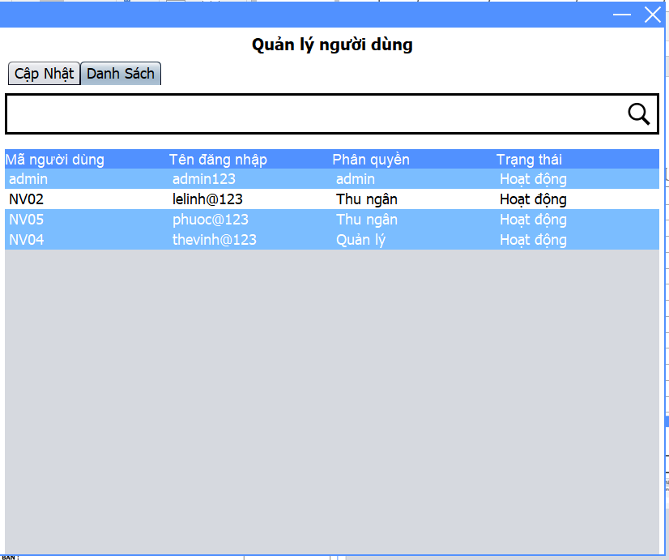

**Mô Tả** : Hiển thị giao diện danh sách người dùng với

chức năng tìm kiếm theo tên đăng nhập (tên tài khoản)

#### Thiết kế Form Quản lý Sản Phẩm.

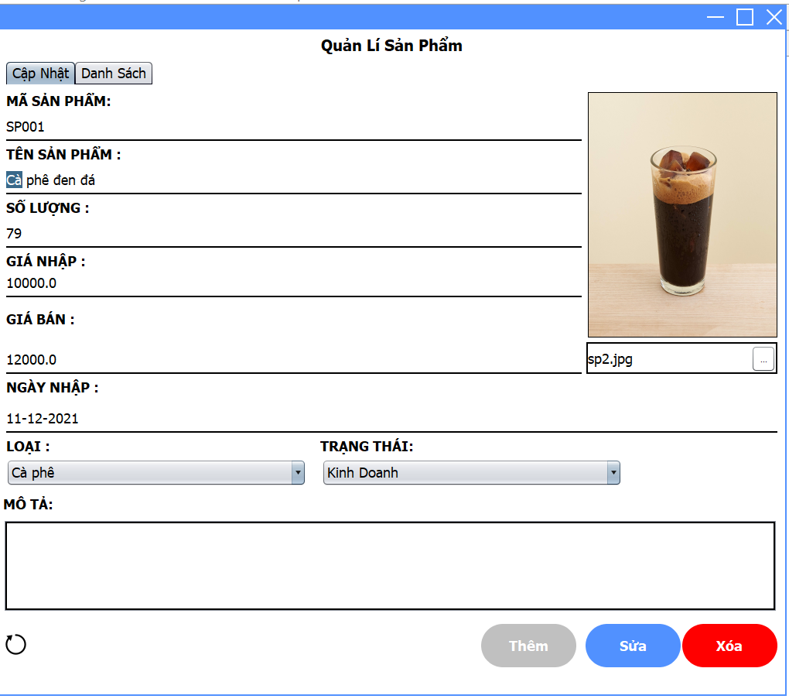

**Mô Tả** : Hiển thị giao diện cập nhật sản phẩm với các

chức năng thêm, xóa, sửa, làm mới

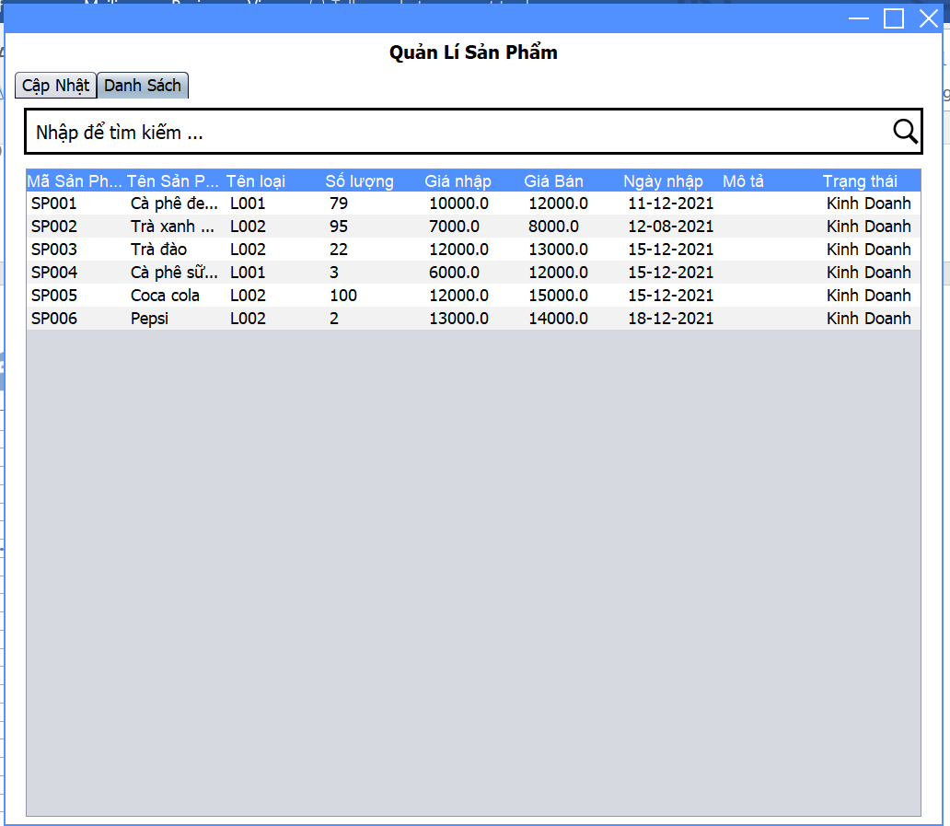

**Mô Tả** : Hiển thị giao diện danh sách sản phẩm với

chức năng tìm kiếm theo tên sản phẩm

#### Thiết kế Form Quản lý bàn.

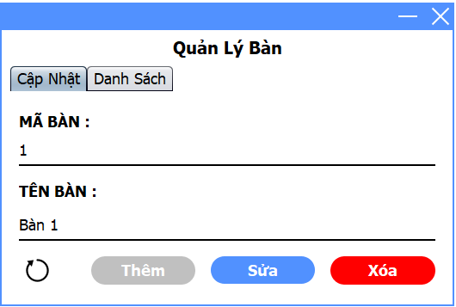

**Mô Tả** : Hiển thị giao diện cập nhật bàn với các

chức năng thêm, xóa, sửa, làm mới

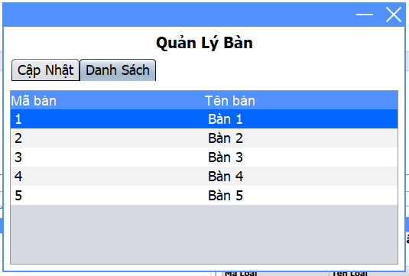

**Mô Tả** : Hiển thị giao diện danh sách bàn

#### Thiết kế Form Loại Sản Phẩm.

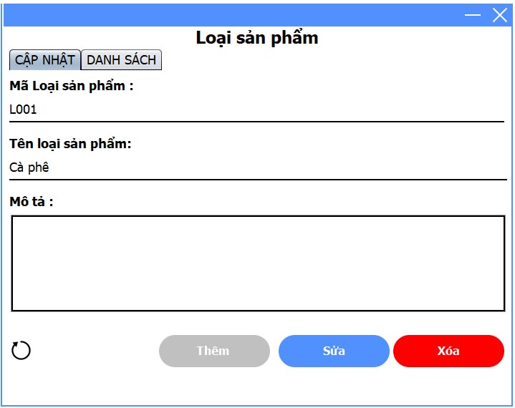

**Mô Tả** : Hiển thị giao diện cập nhật loại sản phẩm với các

chức năng thêm, xóa, sửa, làm mới

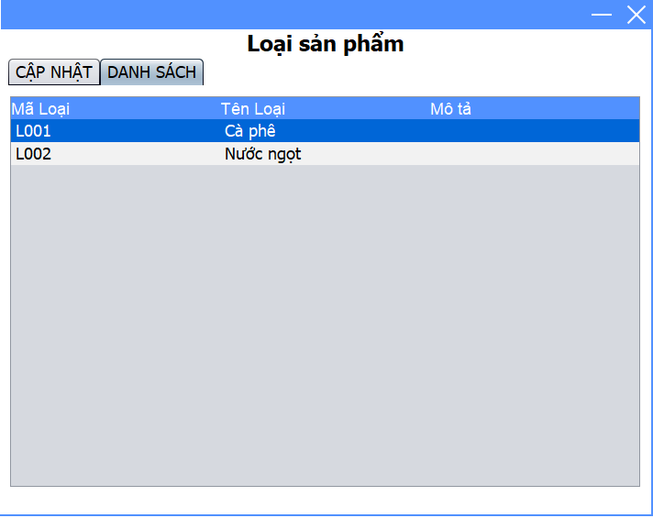

**Mô Tả** : Hiển thị giao diện danh sách loại sản phẩm

#### Thiết kế Form Đổi mật khẩu.

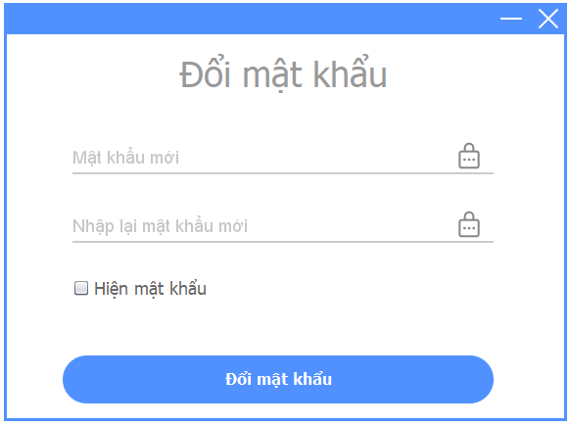

**Mô Tả** : Hiển thị giao diện giao diện đổi

mật khẩu tài khoản người dùng

#### Thiết kế Form Quản lý Lương.

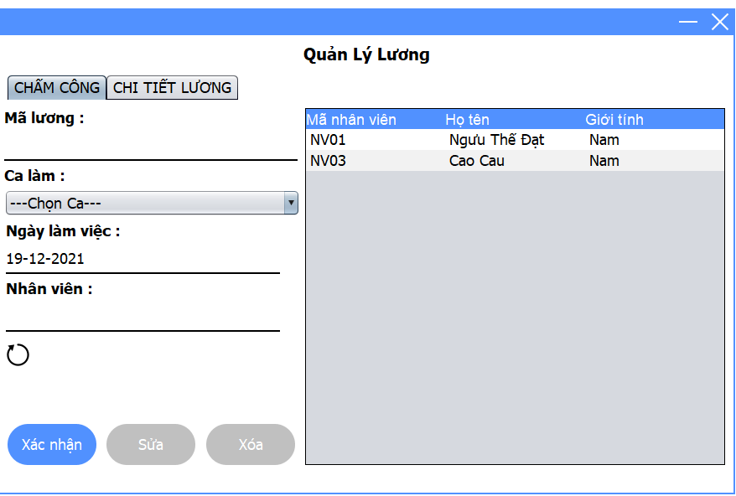

**Mô Tả** : Hiển thị giao diện chấm công và danh sách

nhân viên phục vụ với các chức năng xác nhận, xóa, sửa, làm mới

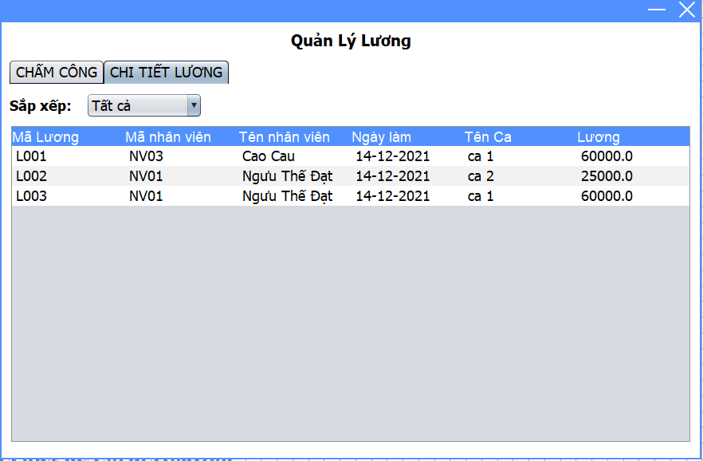

**Mô Tả** : Hiển thị giao diện danh sách lương chi tiết của nhân viên

#### Thiết kế Form Quản lý hóa đơn

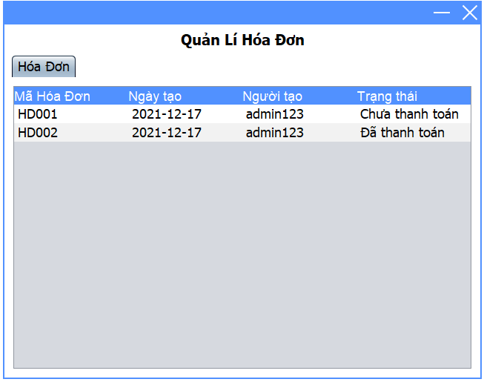

**Mô Tả** : Hiển thị giao diện danh sách hóa đơn đã tạo

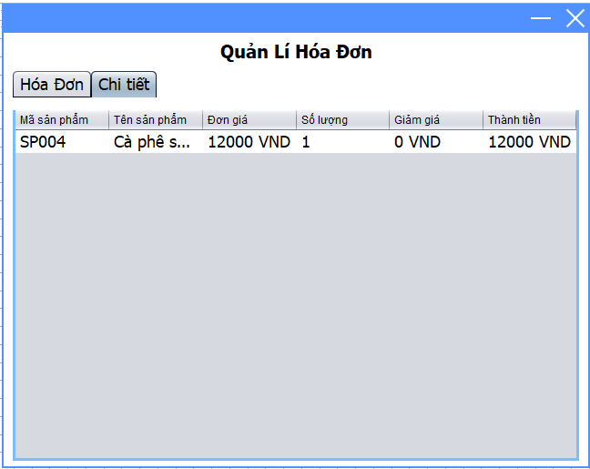

**Mô Tả** : Hiển thị giao diện danh sách hóa đơn

chi tiết của hóa đơn đã tạo

#### Thiết kế Form Quản lý Bán Hàng.

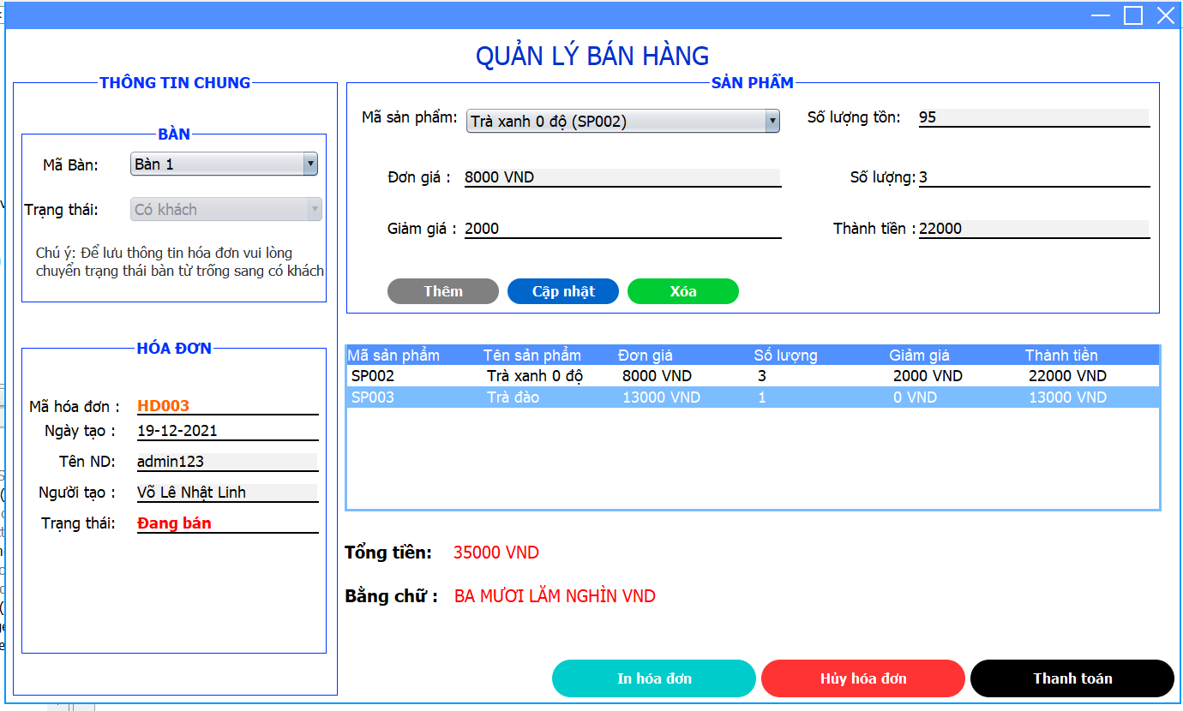

**Mô Tả** : Hiển thị giao diện bán hàng với các chức năng

thêm , cập nhật , xóa sản phẩm bán và thanh toán , hủy , in hóa đơn bán hàng

#### Thiết kế Form Thống kê

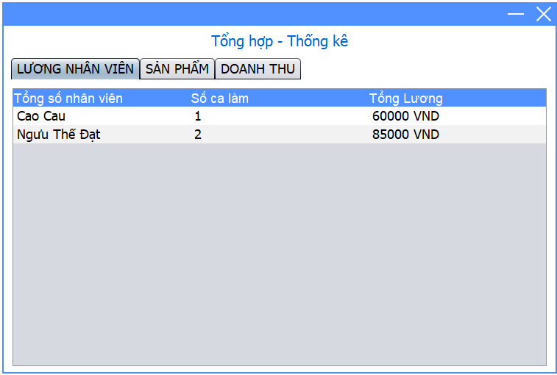

**Mô Tả** : Hiển thị thống kê lương nhân viên

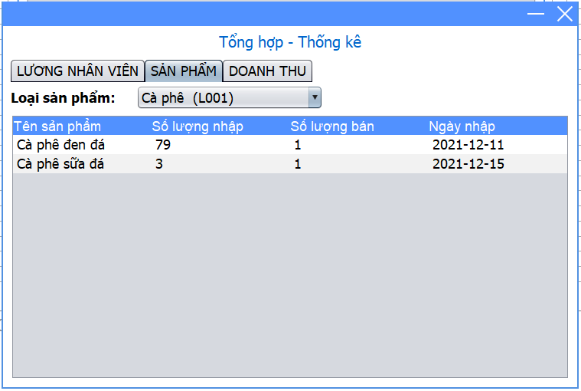

**Mô Tả** : Hiển thị thống kê sản phẩm

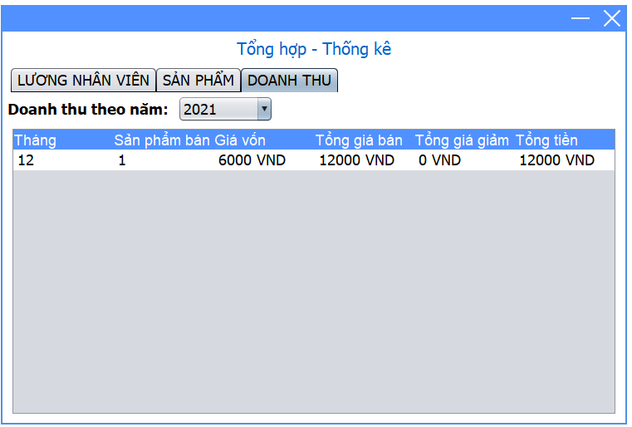

**Mô Tả** : Hiển thị doanh thu bán hàng

#### Thiết kế Form Ca làm việc.

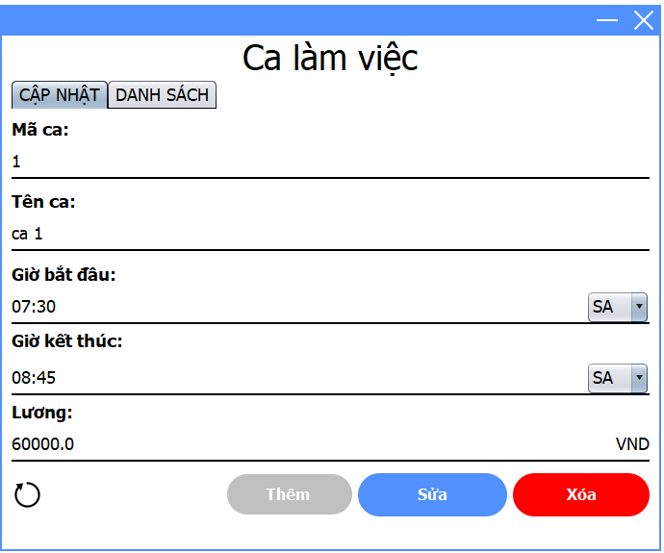

**Mô Tả** : Hiển thị giao diện cập nhật ca làm việc

với các chức năng thêm, sửa, xóa, làm mới

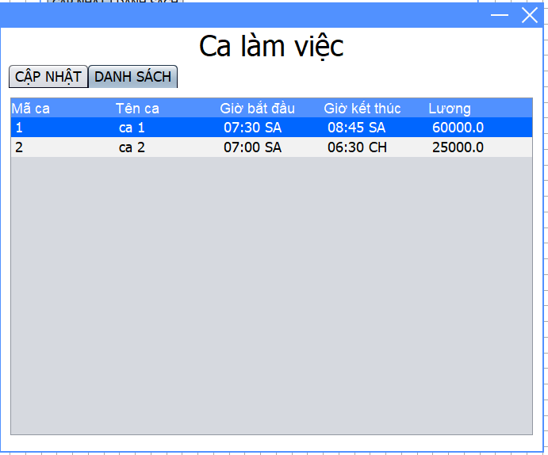

**Mô Tả** : Hiển thị giao diện danh sách ca làm việc

# Kiểm thử

## Kiểm thử form DangNhapMain – DangNhap

|  |  |  |  |  |
| --- | --- | --- | --- | --- |
| **TH** | **Mô tả tình huống** | **Dữ liệu mẫu** | **Kết quả trông đợi** | **Fix** |
| 1 | Đăng nhập đúng tên đăng nhập và mật khẩu | admin123,123 | Hiển thị thông báo đăng nhập thành công, đóng cửa sổ hiện tại và mở cửa sổ màn hình chính | Hoàn thành |
| 2 | Đăng nhập với tên đăng nhập bỏ trống | 123 | Hiển thị thông báo “Vui lòng nhập tên đăng nhập” | Hoàn thành |
| 3 | Đăng nhập với mật khẩu bỏ trống | admin123 | Hiển thị thông báo “Vui lòng nhập mật khẩu” | Hoàn thành |
| 4 | Đăng nhập với mật khẩu sai | admin123,### | Hiển thị thông báo “Mật khẩu sai” | Hoàn thành |
| 5 | Đăng nhập với tài khoản không tồn tại | ###,123 | Hiển thị thông báo “Tài khoản ko tồn tại” | Hoàn thành |
| 6 | Đăng nhập với tài khoản đã ngừng hoạt động | Dat@123,123 | Hiển thị thông báo “Tài khoản đã ngừng hoạt động” | Hoàn thành |

## Kiểm thử form DangNhapMain-QuenMatKhau

|  |  |  |  |  |
| --- | --- | --- | --- | --- |
| **TH** | **Mô tả tình huống** | **Dữ liệu mẫu** | **Kết quả trông đợi** | **Fix** |
| 1 | Nhập tên đăng nhập và email đúng định dạng | Admin123,thaipv@gmail.com | Gửi mã xác nhận vào email, nhập đúng thì gửi mật khẩu vào email | Hoàn thành |
| 2 | Click vào button Lấy lại mật khẩu, bỏ trống tên đăng nhập và email |  | Hiển thị thông báo “Không được bỏ trống” | Hoàn thành |
| 3 | Click vào button Lấy lại mật khẩu, bỏ trống tên đăng nhập | thaipv@gmail.com | Hiển thị thông báo “Vui lòng nhập tên đăng nhập” | Hoàn thành |
| 4 | Click vào button Lấy lại mật khẩu, bỏ trống email | admin123 | Hiển thị thông báo “Vui lòng nhập email “ | Hoàn thành |
| 5 | Click vào button Lấy lại mật khẩu, nhập sai định dạng email | thai123.@gmai### | Hiển thị thông báo “Định dạng Email không hợp lệ” | Hoàn thành |
| 6 | Nhập tên đăng nhập không tồn tại | ####,thaipv2084@gmail.com | Hiển thị thông báo “Tài khoản không tồn tại” | Hoàn thành |
| 7 | Nhập tên đăng nhập ngừng hoạt động | Admin321, linhvl2084@gmail.com | Hiển thị thông báo “Tài khoản này đã ngừng hoạt động” | Hoàn thành |

## Kiểm thử form ManHinhChinhMain

|  |  |  |  |  |
| --- | --- | --- | --- | --- |
| **TH** | **Mô tả tình huống** | **Dữ liệu mẫu** | **Kết quả trông đợi** | **Fix** |
| 1 | Click vào menu tổng hợp thống kê |  | Hiển thị form tổng hợp thống kê | Hoàn thành |
| 2 | Click vào menu sản phẩm |  | Hiển thị form quản lý sản phẩm | Hoàn thành |
| 4 | Click vào menu bàn |  | Hiển thị form quản lý bàn | Hoàn thành |
| 5 | Click vào menu bán hàng |  | Hiển thị form quản lý bán hàng | Hoàn thành |
| 6 | Click vào menu hóa đơn |  | Hiển thị form quản lý hóa đơn | Hoàn thành |
| 7 | Click vào menu nhân viên |  | Hiển thị form quản lý nhân viên | Hoàn thành |
| 8 | Click vào menu người dùng |  | Hiển thị form quản lý người dùng | Hoàn thành |
| 9 | Click vào menu đổi mật khẩu |  | Sau khi nhập email, gửi mã xác nhận vào email, nhập đúng mã xác nhận thì hiển thị form đổi mật khẩu | Hoàn thành |
| 10 | Click vào menu đăng xuất |  | Đăng xuất khỏi phần mềm và hiển thị form đăng nhập | Hoàn thành |
| 11 | Click vào menu thoát |  | Thoát chương trình | Hoàn thành |

## Kiểm thử Form DoiMatKhau

|  |  |  |  |  |
| --- | --- | --- | --- | --- |
| **TH** | **Mô tả tình huống** | **Dữ liệu mẫu** | **Kết quả trông đợi** | **Fix** |
| 1 | Click vào button đổi mật khẩu, bỏ trống mật khẩu và xác nhận mật khẩu |  | Hiển thị thông báo “Không được bỏ trống” | Hoàn thành |
| 2 | Click vào button đổi mật khẩu, xác nhận mật khẩu không trùng khớp mật khẩu |  | Hiển thị thông báo “Mật khẩu không trùng khớp” | Hoàn thành |
| 3 | Click vào button đổi mật khẩu, xác nhận mật khẩu trùng khớp mật khẩu |  | Hiển thị thông báo “Đã đổi mật khẩu thành công” | Hoàn thành |
| 4 | Click vào button đổi mật khẩu, nhập mật khẩu ít hơn 3 ký tự |  | Hiển thị thông báo “Vui lòng nhập mật khẩu trên 3 ký tự” | Hoàn thành |

## Kiểm thử Form NguoiDung

|  |  |  |  |  |
| --- | --- | --- | --- | --- |
| **TH** | **Mô tả tình huống** | **Dữ liệu mẫu** | **Kết quả trông đợi** | **Fix** |
| 1 | Click vào một dòng trong danh sách người dùng |  | Hiển thị thông tin người dùng đó lên form | Hoàn thành |
| 2 | Thêm người dùng thất bại, bỏ trống tên người dùng, và mật khẩu |  | Hệ thống hiển thị thông báo không được bỏ trống | Hoàn thành |
| 3 | Thêm người dùng thất bại, nhập sai xác nhận mật khẩu |  | Hệ thống hiển thị thông báo xác nhận mật khẩu không trùng khớp | Hoàn thành |
| 4 | Thêm thành công, nhập đầy đủ thông tin và xác nhận mật khẩu đúng | lelinh@123,123,123 | Hệ thống hiển thị thông báo thêm thành công | Hoàn thành |
| 5 | Tìm kiếm người dùng, nhập tên đăng nhập (Tên người dùng) vào thanh tìm kiếm | Lelinh | Hiển thị thông tin người dùng lên bảng người dùng | Hoàn thành |
| 6 | Sửa thành công, nhập đầy đủ thông tin và mật khẩu bỏ trống | 123,123 | Hệ thốn hiển thị thông báo sửa thành công | Hoàn thành |
| 7 | Sửa thất bại, không chọn phân quyền |  | Hệ thống hiển thị thông báo vui lòng chọn phân quyền | Hoàn thành |
| 8 | Sửa thất bại , xác nhận mật khẩu không đúng | 123,321 | Hệ thống hiển thị thông báo xác nhận mật khẩu không trùng khớp | Hoàn thành |
| 9 | Xóa thất bại, chưa chọn người dùng trên bảng trước khi xóa |  | Hệ thống hiển thị thông báo vui lòng chọn người dùng trên bảng | Hoàn thành |
| 10 | Xóa thất bại, chọn chính bản thân đang đăng nhập |  | Enable button xóa | Hoàn thành |
| 11 | Xóa thành công |  | Hệ thống hiển thị thông báo chắc chắn muốn xóa . Chọn yes hiển thị thông báo xóa thành công, chọn no hoàn tác không xóa nhân viên đó | Hoàn thành |
| 12 | Click vào button Làm mới |  | Xóa trắng form | Hoàn thành |

## Kiểm thử Form NhanVien

|  |  |  |  |  |
| --- | --- | --- | --- | --- |
| **TH** | **Mô tả tình huống** | **Dữ liệu mẫu** | **Kết quả trông đợi** | **Fix** |
| 1 | Click vào một dòng trong danh sách nhân viên |  | Hiển thị thông tin người nhân viên đó lên form | Hoàn thành |
| 2 | Thêm nhân viên thất bại, không nhập đầy đủ thông tin |  | Hệ thống hiển thị thông báo không được bỏ trống | Hoàn thành |
| 3 | Thêm nhân viên thất bại, không chọn giới tính | NV02,Nguyễn Văn A, 0944464447,nguyenvaN@gmail.com | Hệ thống hiển thị thông báo vui lòng chọn giới tính | Hoàn thành |
| 4 | Thêm nhân viên thất bại, không chọn chức vụ | NV02,Nguyễn Văn A, 0944464447,nguyenvaN@gmail.com | Hệ thống hiển thị thông báo thêm thành công | Hoàn thành |
| 5 | Thêm nhân viên thất bại, nhập sai định dạng số điện thoại | NV02,Nguyễn Văn A, 09######,nguyenvaN@gmail.com | Hiển thị thông báo định dạng số điện thoại không hợp lệ | Hoàn thành |
| 6 | Thêm nhân viên thất bại, nhập sai định dạng email | NV02,Nguyễn Văn A, 0944464447,###### | Hiển thị thông báo định dạng số email không hợp lệ | Hoàn thành |
| 7 | Thêm nhân viên thành công, nhập và chọn đầy đủ thông tin | NV02,Nguyễn Văn A, 0944464447,nguyenvaN@gmail.com | Hiển thị thông báo thêm nhân viên thành công | Hoàn thành |
| 8 | Sửa thành công, nhập đầy đủ thông tin và không bỏ trống |  | Hệ thống hiển thị thôn báo sửa thành công | Hoàn thành |
| 9 | Sửa thất bại, không chọn giới tính |  | Hệ thống hiển thị thông báo vui lòng chọn giới tính | Hoàn thành |
| 10 | Sửa thất bại , không chọn chức vụ |  | Hệ thống hiển thị thông báo vui lòng chọn chức vụ | Hoàn thành |
| 11 | Tìm kiếm người dùng, nhập họ tên nhân viên lên thanh tìm kiếm và click button tìm |  | Hệ thống hiển thị thông tin nhân viên lên bảng | Hoàn thành |
| 12 | Xóa thất bại, chưa chọn nhân viên trên bảng trước khi xóa |  | Hệ thống hiển thị thông báo vui lòng chọn nhân viên trên bảng | Hoàn thành |
| 13 | Xóa thành công |  | Hệ thống hiển thị thông báo chắc chắn muốn xóa . Chọn yes hiển thị thông báo xóa thành công, chọn no hoàn tác không xóa nhân viên đó | Hoàn thành |
| 14 | Click vào button Làm mới |  | Xóa trắng form | Hoàn thành |

## Kiểm thử Form SanPham

|  |  |  |  |  |
| --- | --- | --- | --- | --- |
| **TH** | **Mô tả tình huống** | **Dữ liệu mẫu** | **Kết quả trông đợi** | **Fix** |
| 1 | Chọn ảnh từ thư mục |  | Ảnh hiện lên panel | Hoàn thành |
| 2 | Bấm vào icon [⟳](https://coolsymbol.com/copy/Clockwise_Gapped_Circle_Arrow_Symbol_%E2%9F%B3) để xóa trắng form |  | Xóa trắng các form | Hoàn thành |
| 3 | Nhấp nút thêm nhưng bỏ trống mã sản phẩm, tên sản phẩm |  | Hiển thị thông báo lỗi | Hoàn thành |
| 4 | Nhập nút thêm nhập giá nhập , giá bán và số lượng | Giá nhập : ujkkddkdm,Giá bán : 23fdg, số lượng : yuird | Hiển thị thông báo lỗi | Hoàn thành |
| 5 | Click vào dòng trên bảng sản phẩm |  | Chuyển sang form nhập và điền đầy đủ thiông tin vào Form | Hoàn thành |
| 6 | Click vào dòng trên Bảng sản phẩm |  | Hiển thị combobox trạng thái | Hoàn thành |
| 7 | Mở Frame lên |  | Nút xóa, sửa bị ẩn | Hoàn thành |
| 8 | Click vào dòng trên Bảng sản phẩm và ấn nút xóa |  | Hiển thị thông báo muốn xóa , chọn xóa và hiển thị thông báo xóa thành công | Hòan thành |
| 9 | Nhấn nút thêm và nhập mã đã có |  | Hiển thị thông báo lỗi trùng mã | Hoàn thành |
| 10 | Click vào dòng trên Bảng sản phẩm |  | Ô Nhập mã sản phẩm không chỉnh sửa được | Hoàn thành |

## Kiểm thử Form LoaiSanPham

|  |  |  |  |  |
| --- | --- | --- | --- | --- |
| **TH** | **Mô tả tình huống** | **Dữ liệu mẫu** | **Kết quả trông đợi** | **Fix** |
| 1 | Bấm vào icon [⟳](https://coolsymbol.com/copy/Clockwise_Gapped_Circle_Arrow_Symbol_%E2%9F%B3) để xóa trắng form |  | Xóa trắng các form | Hoàn thành |
| 2 | Nhấp nút thêm nhưng bỏ trống mã loaị tên loại |  | Hiển thị thông báo lỗi | Hoàn thành |
| 3 | Click vào dòng trên bảng Loại sản phẩm |  | Chuyển sang form nhập và điền đầy đủ thiông tin vào Form | Hoàn thành |
| 4 | Mở Frame lên |  | Nút xóa, sửa bị ẩn | Hoàn thành |
| 5 | Click vào dòng trên Bảng loại sản phẩm và ấn nút xóa |  | Hiển thị thông báo muốn xóa , chọn xóa và hiển thị thông báo xóa thành công | Hòan thành |
| 6 | Nhấn nút thêm và nhập mã đã có |  | Hiển thị thông báo lỗi trùng mã | Hoàn thành |
| 7 | Click vào dòng trên Bảng loại sản phẩm |  | Ô Nhập mã sản loại không chỉnh sửa được | Hoàn thành |

## Kiểm thử Form CaLamViec

|  |  |  |  |  |
| --- | --- | --- | --- | --- |
| **TH** | **Mô tả tình huống** | **Dữ liệu mẫu** | **Kết quả trông đợi** | **Fix** |
| 1 | Bấm vào icon [⟳](https://coolsymbol.com/copy/Clockwise_Gapped_Circle_Arrow_Symbol_%E2%9F%B3) để xóa trắng form |  | Xóa trắng các form | Hoàn thành |
| 2 | Nhấp nút thêm nhưng bỏ trống mã ca làm |  | Hiển thị thông báo lỗi | Hoàn thành |
| 3 | Nhập Giờ bắt đầu | hhhjsskdf | Ô nhập không hiển thị gì | Hoàn thành |
| 4 | Nhập Giờ bắt đầu | 1000 | Ô nhập hiển thị 10:00 | Hoàn thành |
| 5 | Nhập Giờ bắt đầu và thêm | 0000 | Báo lỗi giờ bắt đầu phải từ 6 giờ sáng – 11 giờ tối | Hoàn thành |
| 6 | Nhập Giờ bắt đầu, chọn cbo là CH và giờ kết thúc,chọn cbo là SA | 10:00,07:00 | Báo lỗi giờ bắt đầu phải nhỏ hơn giờ kết thúc | Hoàn thành |
| 7 | Nhập Giờ bắt đầu, chọn cbo là SA và giờ kết thúc,chọn cbo là SA | 08:00,08:00 | Báo lỗi một ca làm phải ít nhất 1 tiếng | Hoàn thành |
| 8 | Click vào dòng trên bảng ca làm |  | Chuyển sang form nhập và điền đầy đủ thiông tin vào Form | Hoàn thành |
| 9 | Click vào dòng trên Bảng ca làm |  | Hiển thị giờ đúng dạng sáng chiều | Hoàn thành |
| 10 | Mở Frame lên |  | Nút xóa, sửa bị ẩn | Hoàn thành |
| 11 | Click vào dòng trên Bảng ca làm và ấn nút xóa |  | Hiển thị thông báo muốn xóa , chọn xóa và hiển thị thông báo xóa thành công | Hòan thành |
| 12 | Nhấn nút thêm và nhập mã đã có |  | Hiển thị thông báo lỗi trùng mã | Hoàn thành |
| 13 | Click vào dòng trên Bảng sản phẩm |  | Ô Nhập mã sản phẩm không chỉnh sửa được | Hoàn thành |

## Kiểm thử Form Luong

|  |  |  |  |  |
| --- | --- | --- | --- | --- |
| **TH** | **Mô tả tình huống** | **Dữ liệu mẫu** | **Kết quả trông đợi** | **Fix** |
| 1 | Bấm vào icon [⟳](https://coolsymbol.com/copy/Clockwise_Gapped_Circle_Arrow_Symbol_%E2%9F%B3) để xóa trắng form |  | Xóa trắng các form | Hoàn thành |
| 2 | Nhấp nút thêm nhưng bỏ trống mã Lương |  | Hiển thị thông báo lỗi | Hoàn thành |
| 3 | Click vào dòng trên bảng nhân viên |  | Điền mã nhân viên vào ô nhập Mã nhân viên | Hoàn thành |
| 4 | Click vào dòng trên bảng ca làm |  | Chuyển sang form nhập và điền đầy đủ thiông tin vào Form | Hoàn thành |
| 5 | Chọn 1 tên trong combobox sắp xếp |  | Đổ lại bảng lương theo tên đã chọn | Hoàn thành |
| 6 | Mở Frame lên |  | Nút xóa, sửa bị ẩn | Hoàn thành |
| 7 | Click vào dòng trên Bảng lương và ấn nút xóa |  | Hiển thị thông báo muốn xóa , chọn xóa và hiển thị thông báo xóa thành công | Hòan thành |
| 8 | Nhấn nút thêm và nhập mã đã có |  | Hiển thị thông báo lỗi trùng mã | Hoàn thành |
| 9 | Click vào dòng trên Bảng sản phẩm |  | Ô Nhập mã sản phẩm không chỉnh sửa được | Hoàn thành |
| 10 | Click vào dòng trên bảng Lương |  | Chuyển sang form nhập và điền đầy đủ thiông tin vào Form | Hoàn thành |
| 11 | Mở Frame lên |  | Combobox ca làm có dữ liệu | Hoàn thành |

## Kiểm thử Form HoaDon

|  |  |  |  |  |
| --- | --- | --- | --- | --- |
| **TH** | **Mô tả tình huống** | **Dữ liệu mẫu** | **Kết quả trông đợi** | **Fix** |
| 1 | Mở form hóa đơn sau khi đăng nhập với tài khoản admin | admin123,123 | Hiển thị được tất cả hóa đơn được tạo | Hoàn thành |
| 2 | Mở form hóa đơn sau khi đăng nhập với tài khoản phân quyền khác | lelinh@123,123 | Chỉ hiển thị các hóa đơn mà người dùng này tạo | Hoàn thành |
| 3 | Click chuột phải vào một hóa đơn |  | Hiển thị popup menu với hai lựa chọn xóa và hiển thị | Hoàn thành |
| 4 | Click chuột phải vào một hóa đơn, chọn xóa một hóa đơn đã thanh toán |  | Hiển thị thông báo “Không được xóa hóa đơn đã thanh toán” | Hoàn thành |
| 5 | Click chuột phải vào một hóa đơn, chọn hiển thị |  | Hiển thị chi tiết hóa đơn của hóa đơn được chọn | Hoàn thành |

## Kiểm thử Form ThongKe

|  |  |  |  |  |
| --- | --- | --- | --- | --- |
| **TH** | **Mô tả tình huống** | **Dữ liệu mẫu** | **Kết quả trông đợi** | **Fix** |
| 1 | Chọn combobox loại sản phẩm |  | Hiển thị lên bảng sản phẩm loại sản phẩm | Hoàn thành |
| 2 | Chọn combobox năm |  | Hiển thị các năm có hóa đơn | Hoàn thành |

## Kiểm thử Form BanHang

|  |  |  |  |  |
| --- | --- | --- | --- | --- |
| **TH** | **Mô tả tình huống** | **Dữ liệu mẫu** | **Kết quả trông đợi** | **Fix** |
| 1 | Tại danh mục Bàn, chuyển combobox trạng thái từ trống thành có khách |  | Tạo hóa đơn và hiển thị thông báo đã tạo hóa đơn, hiển thị nút thêm sản phẩm | Hoàn thành |
| 2 | Thêm sản phẩm thất bại , bỏ trống số lượng hoặc nhập giảm giá trước khi nhập số lượng | 0,0 | Hệ thống hiển thị thông báo “Vui lòng nhập số lượng” | Hoàn thành |
| 3 | Thêm sản phẩm thất bại, nhập số lượng hoặc giảm giá không phải là số | ####,ưqwqwq | Hệ thống hiển thị thông báo “Vui lòng nhập số” | Hoàn thành |
| 4 | Thêm sản phẩm thất bại, nhập số lượng quá 500 | 500,0 | Hệ thống hiển thị thông báo “Số lượng phải từ 500 trở xuống” | Hoàn thành |
| 5 | Thêm sản phẩm thất bại, nhập số lượng lớn hơn số lượng tồn | 80,0 | Hệ thống hiển thị thông báo “Số lượng vượt quá số lượng tồn” | Hoàn thành |
| 6 | Thêm sản phẩm thất bại, nhập giảm giá quá 5000 | 1,10000 | Hệ thống hiển thị thông báo “Giá giảm không vượt quá 5000” | Hoàn thành |
| 7 | Thêm sản phẩm thành công, nhập đầy đủ thông tin đúng định dạng | 1,0 | Hệ thống hiển thị thông báo “Thêm thành công” | Hoàn thành |
| 8 | Cập nhật sản phẩm thất bại , bỏ trống số lượng hoặc nhập giảm giá trước khi nhập số lượng | 0,0 | Hệ thống hiển thị thông báo “Vui lòng nhập số lượng” | Hoàn thành |
| 9 | Cập nhật sản phẩm thất bại, nhập số lượng hoặc giảm giá không phải là số | ####,ưqwqwq | Hệ thống hiển thị thông báo “Vui lòng nhập số” | Hoàn thành |
| 10 | Cập nhật sản phẩm thất bại, nhập số lượng quá 500 | 500,0 | Hệ thống hiển thị thông báo “Số lượng phải từ 500 trở xuống” | Hoàn thành |
| 11 | Cập nhật sản phẩm thất bại, nhập số lượng lớn hơn số lượng tồn | 80,0 | Hệ thống hiển thị thông báo “Số lượng vượt quá số lượng tồn” | Hoàn thành |
| 12 | Cập nhật sản phẩm thất bại, nhập giảm giá quá 5000 | 1,10000 | Hệ thống hiển thị thông báo “Giá giảm không vượt quá 5000” | Hoàn thành |
| 13 | Cập nhật thành công , nhập đầy đủ thông tin đúng định dạng yêu cầu | 1,1000 | Hệ thống hiển thị thông báo “Cập nhật thành công” | Hoàn thành |
| 14 | Xóa sản phẩm thành công, nhấp vào sản phẩm cần xóa click vào button xóa |  | Hệ thống hiển thị thông báo “Đã xóa thành công” | Hoàn thành |
| 15 | Thanh toán hóa đơn, Click vào button thanh toán |  | Chuyển hóa đơn sang trạng thái đã thanh toán, và chuyển bàn trở lại trạng thái Trống, Hệ thống hiển thị thông báo đã thanh toán thành công | Hoàn thành |
| 16 | Hủy hóa đơn, Click vào button hủy hóa đơn |  | Chuyển hóa đơn sang trạng thái đã hủy, và chuyển bàn trở lại trạng thái Trống, Hệ thống hiển thị thông báo đã hủy hóa đơn thành công | Hoàn thành |
| 17 | In hóa đơn, Click vào button In hóa đơn |  | Xuất ra file pdf với đầy đủ thông tin hóa đơn chọn in | Chưa hoàn thành |